TRƯỜNG THPT EA RỐK  TỔ NGỮ VĂN – TIẾNG ANH | CỘNG HÒA XÃ HỘI CHỦ NGHĨA VIỆT NAM  Độc lập – Tự do- Hạnh phúc
Ea Rốk, ngày 15 tháng 12 năm 2025
KẾ HOẠCH TUẦN 15
(Từ ngày 15/12 – 05/12/2025)
Thứ | Nội dung công việc | Người thực hiện
Thứ 2  15/12/2025 | - Họp giao ban đầu tuần  - Dạy học theo TKB  - Tập huấn “Năng lực số”  - Họp xét nâng lương trước thời hạn  - Hoàn thành đề thi, nộp đề thi cuối kì I | Cả tổ  GVBM  Cả tổ  TTCM  GV được PC
Thứ 3  16/12/2025 | - Dạy học theo TKB  - Tải giáo án lên E.doc  - Hướng dẫn HS ôn thi môn Ngữ văn (trực tiếp) | Cả tổ  Giáo viên tổ  Nhóm văn
Thứ 4  17/12/2025 | - Dạy học theo TKB  - Ôn thi HSG, IOE cấp tỉnh | Cả tổ  GV có HS
Thứ 5  18/12/2025 | - Dạy học theo TKB  - Hướng dẫn HS ôn thi TN môn Tiếng Anh MS Team | Cả tổ  Nhóm Tiếng Anh  GV tổ
Thứ 6  19/12/2025 | - Dạy học theo TKB  - Hoàn thành đề cương ôn tập cuối kì I | Cả tổ  GV được PC
Thứ 7  20/12/2025 | Tham gia Hội khỏe Phù Đổng cấp trường | GVCN
Nhiệm vụ chú ý | - GVCN phối hợp với đoàn trường quản lí nề nếp học sinh, đảm bảo ANTT, nhắc HS tắt, điện, quạt trước khi ra về; Quan tâm đến những HS có ý định bỏ học.  - Ôn thi HSG | GVCN  TTCM, TPCM

Nơi nhận:  - Lãnh đạo (b/c)  - GV tổ;  - Lưu: HS tổ | TỔ TRƯỞNG CHUYÊN MÔN  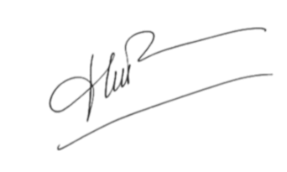  Nguyễn Thị Hòa

